Godsmængden er lavere end for 8 år siden, stop udvidelsen af Aarhus Havn

Ifølge Danmarks Statistik er godsmængden på havnen langt mindre en den har været tidligere, så det er svært at forstå, hvorfor der er behov for at udvide. Medmindre der er en skjult dagsorden om, på sigt, at omdanne flere af de eksisterende havnearealer til beboelse og andet erhverv som det er sket med Aarhus Ø. Endvidere er miljøbelastningen ved selve byggeriet meget stor, og i stor kontrast til de bestræbelser og ambitioner der er om, at nedsætte CO2 forbruget. Det må være muligt at finde nye løsninger på de eksisterende arealer, og dermed undgå denne store belastning.

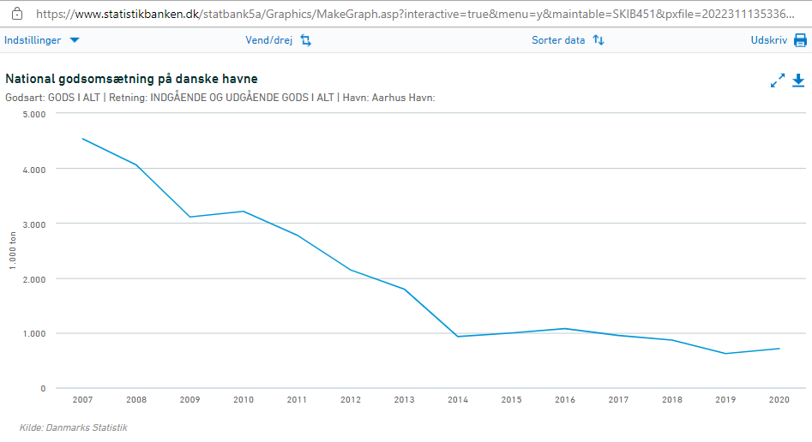
En anden meget alvorlig konsekvens af den foreslåede udvidelse af Aarhus Havn er, at det vil ødelægge noget af det meget specielle ved Aarhus, nemlig at man fra midten af byen kun har meget kort til natur og fantastisk udsigt over bugten. Udvidelsen vil i høj grad ødelægge denne oplevelse fra Tangkrogen og Mindeparken, og det vil ikke kunne genskabes. I de seneste år er det blevet meget tydeligt for de fleste, hvor stor værdi oplevelser i fri natur har for vores velvære, og vi bør gøre alt hvad vi kan, for at værne om dette. Etablering af den såkaldte ”Aarhus Blue Line” ser jeg udelukkende som et forsøg på, at få projektet til at fremstå miljørigtigt og grønt, men ren sminke. Ved ethvert byggeri i vandkanten etableres der muligheder for udvikling af nye levesteder for flora og fauna over og under vandet. Så at man vil etablere en sti på molen og beplantning langs denne er naturligvis fint, men lidt grøn beplantning opvejer på ingen måde tabet af den udsigt der er i dag.

